***Instalando Android no embarcado***

***Wandboard Quad***

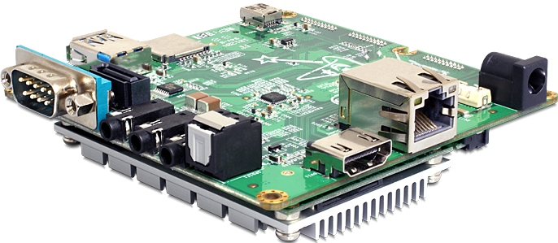

***Olá pessoal!***

Este é mais um tutorial da Lojamundi e vamos ensinar como instalar o Android no incrível embarcado **Wandboard Quad**.

Ainda não tem a Wandboard Quad?

Clique aqui (**http://www.lojamundi.com.br/wandboard-quad.html#.VyJSfdQrK00**)

***O que é o embarcado Wandboard Quad?***

O **Wandboard** Quad é um mini-computador completo, com baixo consumo de energia e recursos de multimídia de alto desempenho, baseado em torno do processador Freescale i.**MX6 Quad Cortex-9** e já vem com Wifi, Bluetooth, Sata e uma ótima memória RAM de 2GB mais que seu modelo anterior. Ele é um Embarcado que tem como maior triunfo a estabilidade em seu uso.

Suporta vários tipos de versões **Linux** e **Android**.

***Entendendo como funciona a placa e seus periféricos:***

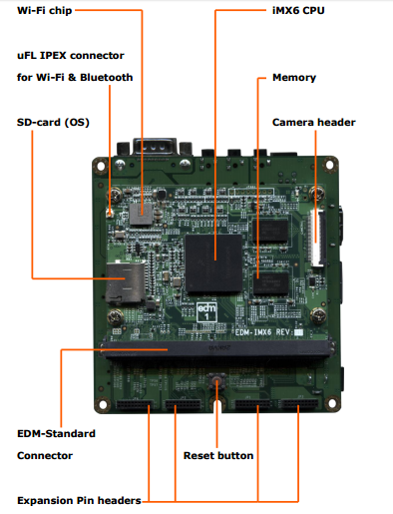

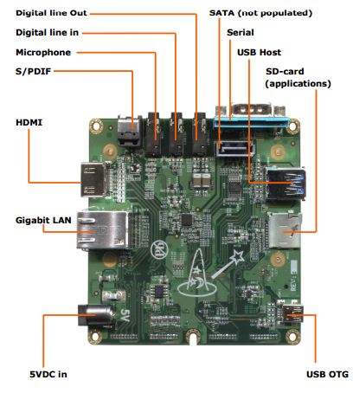

***1 º Passo –*** Então vamos para a instalação do android nesse incrível embarcado, é necessário que tenhamos um SD de no mínimo **8GB**, então faremos a formatação do mesmo usando o programa SD formater:

Baixe e instale o programa em sua máquina Windows:

([**https://drive.google.com/file/d/0B4KlXmno5MbJZEhTVjNQWVJuYkE/view?usp=sharing**](https://drive.google.com/file/d/0B4KlXmno5MbJZEhTVjNQWVJuYkE/view?usp=sharing))

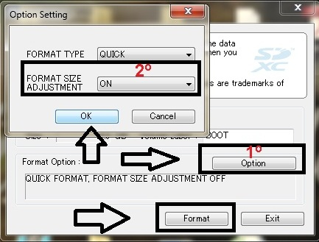

***2º Passo –*** Depois que o cartão foi formatado, baixe a imagem android 5.0.2 e descompacta-a usando programa “**Winrar**”.

(**http://wandboard.org/images/downloads/wandboard-lp-5.0.2-ga-20150622-sdcard.zip**)

**3º Passo –** Então vamos instalar o sistema operacional no cartão SD que foi formatado, para isso será necessário o programa “**Win32 DiskImager**”.

[**http://sourceforge.net/projects/win32diskimager/**](http://sourceforge.net/projects/win32diskimager/)

Clique na pasta para selecionar a imagem que foi baixada “**Android 5.0.2**”

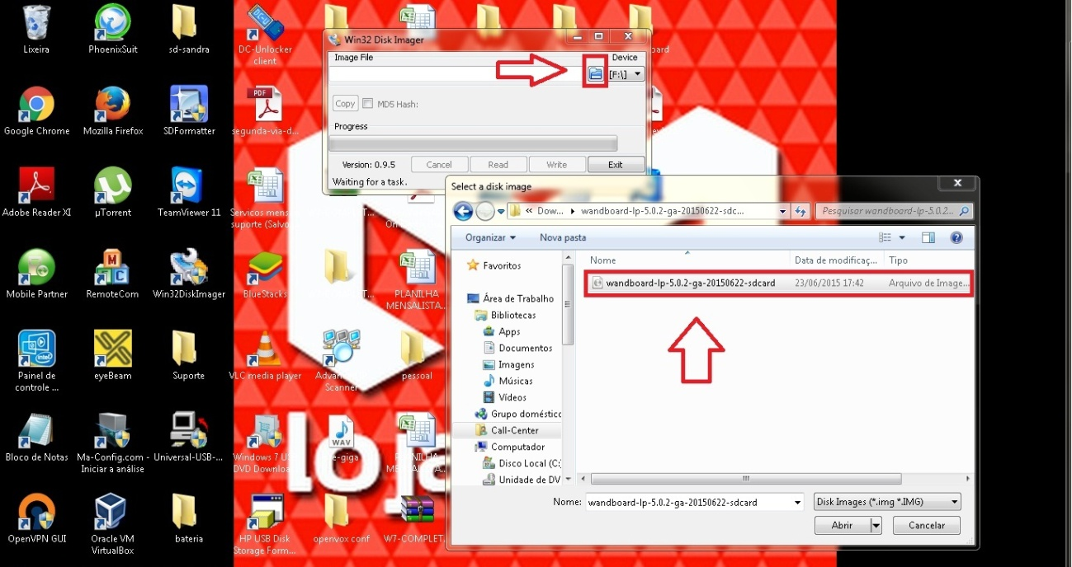

Depois que a imagem foi selecionada, clique em “**Write**” Para compilação do sistema para o cartão SD.

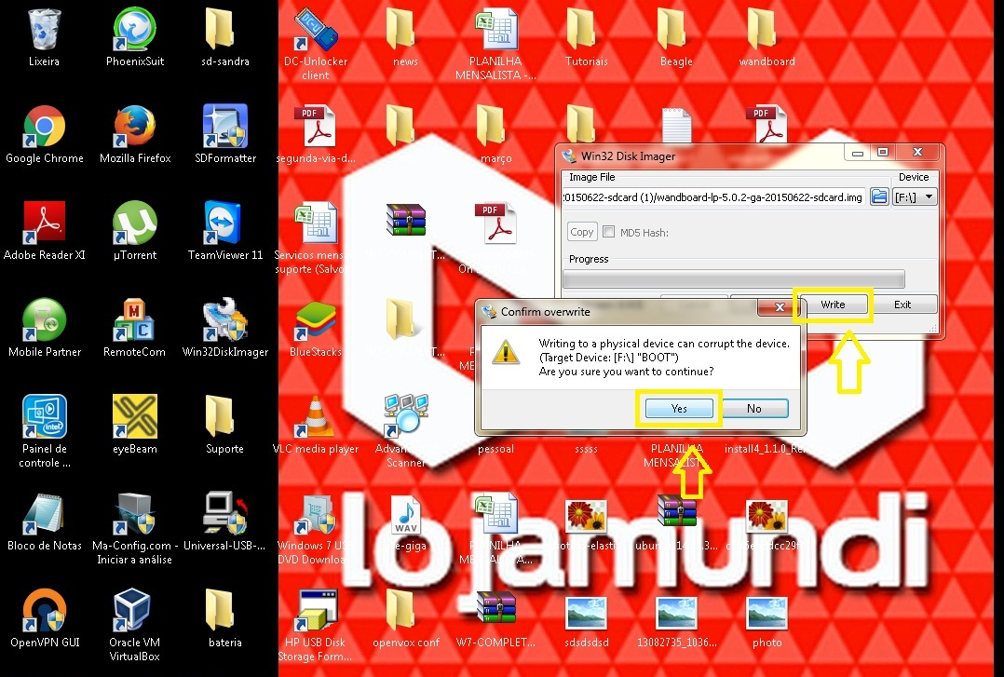

Finalizado o processo de compilação remova o SD da sua máquina, e o coloque no embarcado com cuidado para que não haja danos.

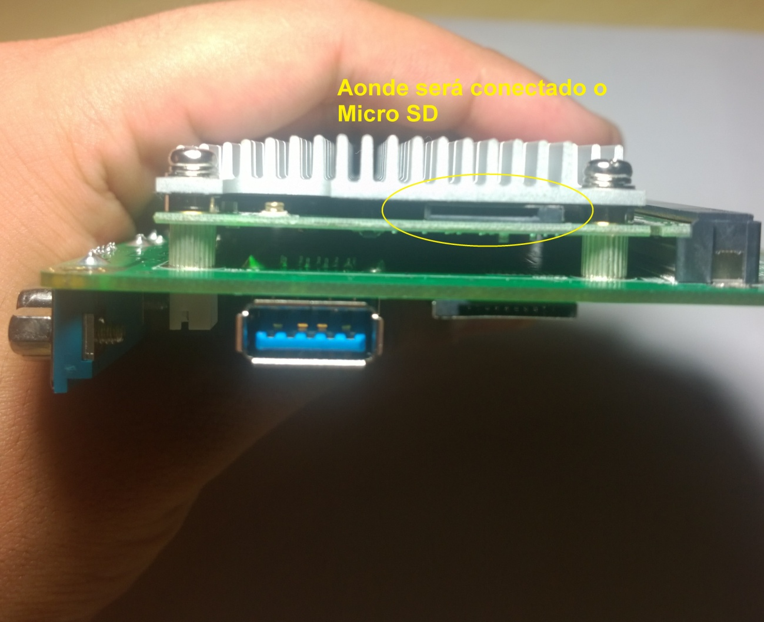

Pronto agora é só conectar os periféricos e ligar o seu embarcado Wandboard em uma fonte de alimentação de **5V**.

Percebe-se que o embarcado possuí duas entradas “**SD**”, uma que fica embaixo do dissipador que é para o sistema operacional e outra que fica ao lado da porta “**USB**” que é para aumentar o seu armazenamento do seu Wandboard.

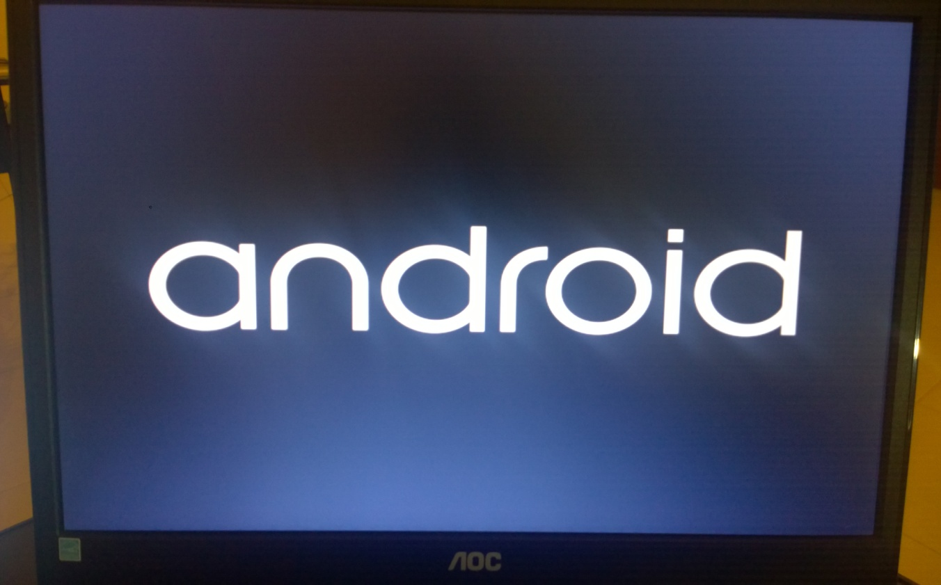

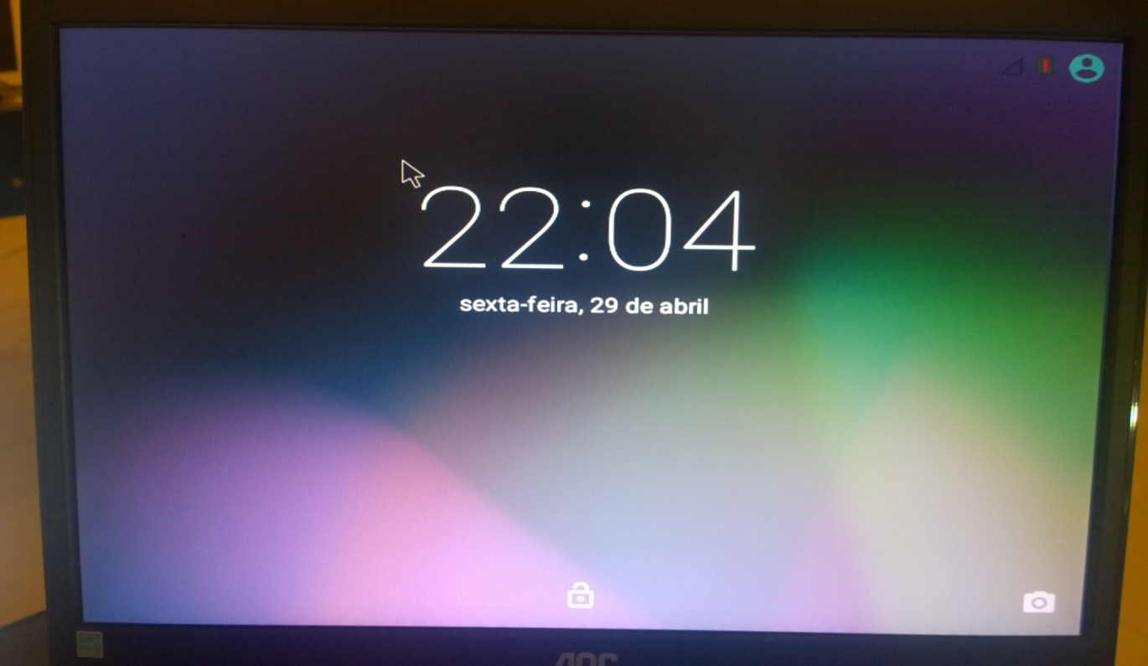

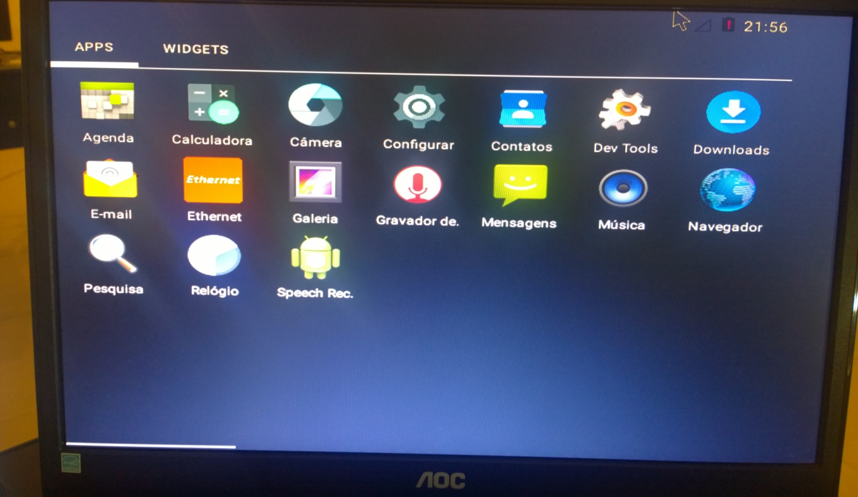



***Ficamos por aqui pessoal! Nos encontramos no próximo tutorial,***

***Abraços!!***